LAMPIRAN 1
RENCANA PELAKSANAAN PEMBELAJARAN
(RPP)
Satuan Pendidikan : SD Swasta PAB 20 Bandar Klippa
Kelas / Semester : 4 /1
Tema : Indahnya Kebersamaan (Tema 1)
Sub Tema : Keberagaman Budaya Bangsaku (Sub Tema 1)
Pembelajaran ke : 1
Alokasi waktu : 5 x 35 menit ( 1 Hari )
A. KOMPETENSI INTI (KI)
  - Menerima dan menjalankan ajaran agama yang dianutnya.
  - Memiliki perilaku jujur, disiplin, tanggung jawab, santun, peduli, dan percaya diri dalam berinteraksi dengan keluarga, teman, dan guru.
  - Memahami pengetahuan faktual dengan cara mengamati (mendengar, melihat, membaca) dan menanya berdasarkan rasa ingin tahu tentang dirinya, makhluk ciptaan Tuhan dan kegiatannya, dan benda-benda yang dijumpainya di rumah dan di sekolah.
  - Menyajikan pengetahuan faktual dalam bahasa yang jelas dan logis, dalam karya yang estetis, dalam gerakan yang mencerminkan anak sehat, dan dalam tindakan yang mencerminkan perilaku anak beriman dan berakhlak mulia.
C. KOMPETENSI DASAR, INDIKATOR DAN TUJUAN

Kompetensi Dasar Bahasa Indonesia
3.1 | Menemutunjukkan gagasan pokok dan gagasan pendukung yang  diperoleh dari teks lisan, tulis, atau visual.
4.1 | Menata informasi yang didapat dari teks berdasarkan keterhubungan  antar gagasan ke dalam kerangka tulis.
Indikator:
3.1.1 | Mengidentifikasi gagasan pokok dan gagasan pendukung setiap  paragraf dari teks tulis.
4.1.1 | Menyajikan gagasan utama dan gagasan pendukung setiap paragraf  dari teks tulis dalam bentuk peta pikiran.

Kompetensi Dasar IPS
3.2 | Memahami keragaman sosial, ekonomi, budaya, etnis dan agama di  provinsi setempat sebagai identitas bangsa Indonesia.
4.2 | Menceritakan keragaman sosial, ekonomi, budaya, etnis dan agama di  provinsi setempat sebagai identitas bangsa Indonesia.
Indikator:
3.2.1 | Mengidentifikasi keragaman budaya, etnis, dan agama dari teman-  teman di kelas sebagai identitas bangsa Indonesia.
4.2.1 | Mengkomunikasikan secara lisan dan tulisan keragaman budaya, etnis, dan agama dari teman-teman di kelas sebagai identitas bangsa  Indonesia.

Kompetensi Dasar IPA
3.6 | Memahami sifat-sifat bunyi dan keterkaitannya dengan indera  pendengaran.
4.6 | Menyajikan laporan hasil pengamatan dan/atau percobaan tentang  sifat-sifat bunyi.
Indikator:
3.6.1 | Menjelaskan cara menghasilkan bunyi.
4.6.1 | Menyajikan laporan pengamatan tentang cara menghasilkan bunyi.
B. TUJUAN PEMBELAJARAN
- Setelah membaca teks tentang keragaman budaya, siswa mampu mengidentifikasi gagasan pokok dan gagasan pendukung di setiap paragraf dari teks tersebut dengan mandiri.
- Setelah membaca teks tentang keragaman budaya, siswa mampu menyajikan gagasan pokok dan gagasan pendukung di setiap paragraph dari teks tersebut dalam bentuk peta pikiran dengan tepat.
- Setelah wawancara sederhana, siswa mampu menyebutkan keragaman budaya, etnis, dan agama dari teman-teman di kelas sebagai identitas bangsa Indonesia dengan lengkap.
- Setelah diskusi, siswa mampu mengomunikasikan keragaman budaya, etnis, dan agama teman di kelas sebagai identitas bangsa Indonesia secara lisan dan tulisan dengan sistematis.
- Setelah eksplorasi, siswa mampu menjelaskan cara menghasilkan bunyi dari beragam benda di sekitar dengan lengkap.
- Setelah eksplorasi dan diskusi, siswa mampu menyajikan laporan hasil pengamatan tentang cara menghasilkan bunyi dari beragam benda di sekitar dengan sistematis.
D. MATERI PEMBELAJARAN
- Gagasan Pokok dan Gagasan Pendukung
- Keragaman Budaya
- Sifat-Sifat Bunyi
E. MEDIA, ALAT DAN SUMBER PEMBELAJARAN
- Gambar anak yang menggunakan baju tradisional Bali dan rumah adat Bali.
- Alat musik tradisional (disesuaikan dengan potensi daerah setempat)
- Benda-benda di sekitar yang menghasilkan bunyi.
F. LANGKAH-LANGKAH KEGIATAN PEMBELAJARAN
Kegiatan | Deskripsi Kegiatan | Alokasi Waktu
Pendahuluan | Model Pembelajaran Kooperatif  - Guru memberi salam  - Siswa berdoa dipimpin oleh guru atau salah satu siswa yang ditunjuk.  - Guru menyapa siswa (Memberi salam, menanyakan keadaan siswa, presensi siswa)  - Guru meminta seorang siswa untuk memandu pembacaan teks Pancasila (PPK)  - Menyanyikan lagu Nasional “Dari Sabang Sampai Merauke” (PPK)  - Guru memandu pelaksanaan Gerakan Literasi Sekolah dengan meminta siswa memperhatikan tayangan video. (Literasi)  - Analisis literasi (membuat analisa video), meminta salah satu siswa untuk mengkomunikasikan di depan teman- temannya. (Literasi)  - Guru mengaitkan muatan pelajaran hari ini dengan pelajaran sebelumnya.  - Guru menempelkan gambar seorang anak Bali yang memakai baju tradisional. Di belakang anak ada rumah tradisional Bali.  - Guru kemudian menjelaskan tujuan pembelajaran tentang keberagaman Indonesia.  - Guru menyampaikan manfaat memahami keragaman sosial, ekonomi, budaya, etnis dan agama di provinsi setempat sebagai identitas bangsa Indonesia.  - Guru memotivasi siswa dengan mengajak berdiskusi dengan mengajukan pertanyaan: Siapa di antara kalian yang berasal dari suku Minang, Jawa , Bugis, dan lain-lain (disesuaikan dengan kondisi kemajemukan siswa di kelas). | 25 menit

Kegiatan Inti | KEGIATAN I  - Siswa secara berpasangan diminta untuk saling menginformasikan tentang asal suku mereka kepada teman sebelahnya.  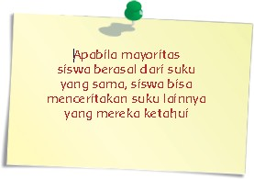 | 145 menit
Kegiatan Inti | Guru melakukan penilaian terhadap satu kelompok saat mereka berdiskusi. Saat menilai, guru menggunakan rubrik. Siswa yang belum dinilai pada kesempatan ini dapat dinilai saat mereka melakukan diskusi di kesempatan lain.
Kegiatan Inti | - Hasil diskusi siswa dibahas secara klasikal dan disimpulkan bersama.  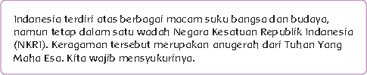  - Guru menyampaikan kepada siswa bahwa mereka akan mendapatkan beragam informasi  tentang keragaman budaya Indonesia dari teks bacaan yang akan dipelajari.  - Siswa kemudian diajak untuk mengamati gambar keragaman budaya yang ada di buku dan membaca teksnya dalam hati.  - Saat siswa membaca teks, guru berkeliling kelas untuk memastikan seluruh siswa melakukan kegiatan yang dimaksud dengan tertib.
- Siswa kemudian diminta untuk menuliskan nomor urut di sebelah kiri pada setiap paragraf.
- Siswa dalam kelompok diminta berdiskusi untuk menjawab pertanyaan tentang isi dari paragraf satu. (LK 1)
- Setiap kelompok kemudian diminta untuk membacakan hasil diskusi mereka di depan kelompok yang lain.
- Siswa dari kelompok lain diminta untuk memberikan masukan. Setiap siswa diminta mencatat masukan dan komentar sebagai bahan untuk perbaikan dari hasil diskusi mereka. Guru memberikan masukan kepada setiap kelompok untuk mengarahkan siswa pada jawaban yang benar.
- Setelah semua kelompok selesai mengomunikasikan hasil diskusi, guru memberikan penguatan tentang strategi dalam menemukan isi cerita yang biasa dinamakan gagasan pokok/gagasan utama/ide utama/ide
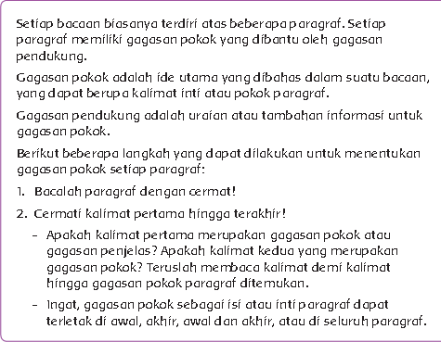
pokok/ pokok pikiran, dari suatu paragraf.

 | - Siswa masih dalam kelompok diminta untuk menemukan gagasan pokok dan gagasan pendukung paragraf kedua. (LK 2)
 | Guru membimbing jalannya kerja kelompok, berjalan berkeliling dari kelompok satu ke kelompok lain untuk memastikan bahwa setiap anggota berpartisipasi aktif.
- Setiap kelompok kemudian mengomunikasikan hasilnya kepada kelompok lainnya. Guru dan siswa dari kelompok lain dapat saling memberikan masukan untuk mendapatkan jawaban yang tepat.
- Siswa diminta untuk menemukan gagasan utama dan gagasan pendukung dari paragraf ke tiga, ke empat, dan ke lima dari teks yang ada di buku dan menuliskannya pada diagram yang
tersedia. (LK 2)
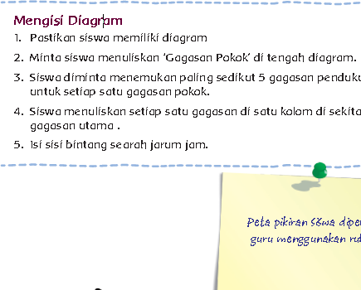
- Siswa mendapatkan penjelasan bagaimana mengisi diagram dari guru.

- Siswa kembali di ingatkan pada kegiatan di awal pembelajaran tentang keragaman suku dari teman-teman di kelas.
- Setiap siswa diminta untuk mencari informasi dengan cara mewawancarai paling sedikit 8 orang teman di kelas. Informasi yang harus dicari adalah tentang daerah asal dan ciri khas dari daerah tersebut. (LK 3)
- Siswa menuliskan informasi pada tabel yang tersedia. Motivasi siswa untuk menemukan beragam suku yang berbeda dari teman-teman di kelas.
- Guru mengawasi jalannya wawancara dan berjalan berkeliling untuk memastikan dan memotivasi siswa untuk aktif menjalankan tugasnya.
- Guru juga memastikan siswa bersikap sopan, berbahasa santun, dan saling menghargai saat wawancara berlangsung.
- Usai kegiatan wawancara, siswa kembali ke tempat duduk masing-masing untuk mendapatkan pengarahan pada tugas berikutnya.
- Guru mengajukan pertanyaan terbuka:
  - Bagaimana sikap kalian kepada teman yang berasal dari suku yang berbeda, dan memiliki agama/kepercayaan yang berbeda?
  - Ceritakan satu pengalaman yang berkesan bersama teman yang berasal dari suku berbeda dan memiliki agama/kepercayaan yang berbeda.
- Beberapa siswa diberikan kesempatan untuk menjawab pertanyaan tersebut. Siswa kemudian secara berpasangan dapat saling menceritakan pengalaman masing-masing bersama teman yang berasal dari suku berbeda dan memiliki agama/kepercayaan yang berbeda.
- Guru memberikan penguatan tentang pentingnya sikap saling menghargai dalam keragaman budaya, suku,dan agama, serta menjadikan keragaman tersebut sebagai identitas bangsa Indonesia.
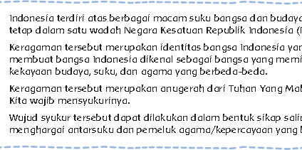

- Siswa menjawab pertanyaan dan mengisi tabel tentang sikap saling menghargai yang terdapat di buku secara mandiri. (LK 4)
- Guru berkeliling untuk memastikan setiap siswa mengerjakan tugasnya. Guru mendampingi siswa yang mendapatkan kesulitan dalam menjawab pertanyaan
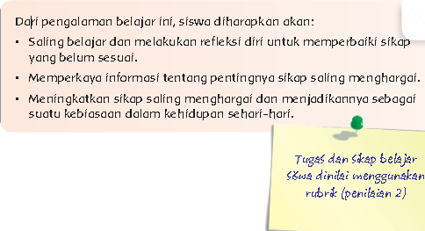
- Siswa dapat mendiskusikan pengalaman yang menurut mereka menarik.

- Guru menampilkan satu alat musik tradisional dari daerah asal sekolah. Guru diharapkan dapat menyiapkan satu/lebih alat musik yang mudah didapat dari daerah masing-masing. Jika memungkinkan, akan lebih baik lagi jika alat musik yang dihadirkan beragam guna memperkaya pengetahuan dan pengalaman belajar siswa. Siswa dapat juga diminta untuk membawa alat musik tradisional yang mereka miliki di rumah.
- Guru mengajukan pertanyaan sebagai kegiatan pembuka: Bagaimana cara memainkan alat musik ini sehingga dapat menghasilkan bunyi?
- Satu siswa diminta untuk membunyikan alat musik tersebut di depan kelas.
- Guru berkeliling untuk memastikan setiap siswa mengerjakan tugas dengan tertib. Guru dapat mendampingi siswa yang mendapatkan kesulitan dalam menjawab pertanyaan.
- Siswa kemudian akan melakukan kegiatan eksplorasi menggunakan benda-benda yang dapat menghasilkan bunyi yang terdapat di kelas dan sekitarnya.
- Setiap siswa diminta mengambil lima benda yang ada di kelas dan sekitarnya. Ingatkan siswa untuk memilih benda-benda yang dapat menghasilkan bunyi dengan cara yang berbeda.
- Guru menyiapkan beragam benda yang menghasilkan bunyi dengan cara berbeda, seperti peluit (di tiup) , dua tutup panci (di pukul), sendok dan botol kaca (dipukul), kantong plastik(di remas), botol plastik diisi benda-benda kecil (di goyang), dsb. Jika jumlah benda terbatas, setiap siswa mengambil dua benda, yang kemudian akan digunakan secara bergantian.
- Siswa diminta untuk membunyikan benda- benda tersebut dengan cara yang berbeda.
- Siswa mengisi tabel yang tersedia berdasarkan hasil eksplorasi. (LK 6)
- Siswa menjawab pertanyaan berdasarkan hasil eksplorasi.
- Guru memberikan penguatan.
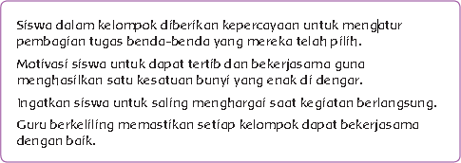
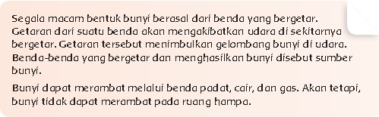

- Setiap kelompok diminta untuk menciptakan satu kombinasi bunyi dari beragam benda.
- Setiap kelompok dapat menampilkan kasil karya ansambel bunyi mereka secara bergantian.
- Siswa kemudian menjawab pertanyaan yang terdapat di buku berdasarkan hasil kerjasama mereka dalam menciptakan ansambel bunyi yang enak didengar. Guru mengulas kembali kegiatan yang sudah dilakukan, Guru bersama sama siswa membuat kesimpulan
- Guru meminta siswa melakukan refleksi dari kegiatan yang baru saja mereka lakukan. siswa melakukan refleksi dari kegiatan yang baru saja mereka lakukan.
- Guru memberikan tugas rumah, sebagai tindak lanjut pembelajaran hari ini.

- PENILAIAN
Sikap
Kriteria | Sangat Baik (4) | Baik (3) | Cukup (2) | Perlu Pendampi  ngan (1)
Sikap: Mandiri | Sebagian besar tugas diselesaikan dengan mandiri. | Tugas diselesaikan dengan motivasi dan bimbingan guru. | Tugas diselesaikan dengan motivasi dan bimbingan guru. | Belum dapat menyeselesaikan tugas meski telah diberikan motivasi dan bimbingan.
Sikap kerjasama. | Menunjukkan sikap kerjasama dengan semua teman secara konsisten. | Menunjukkan sikap kerjasama dengan semua teman namun belum konsisten. | Menunjukkan sikap kerjasama hanya dengan beberapa teman. | Perlu dimotivasi untuk dapat bekerjasama.
Santun dan saling menghargai. | Menunjukkan sikap santun dan saling menghargai dengan semua teman secara konsisten. | Menunjukkan sikap santun dan saling menghargai dengan semua teman namun belum konsisten. | Menunjukkan sikap santun dan saling menghargai hanya dengan beberapa teman. | Perlu dimotivasi untuk bersikap santun dan saling menghargai dengan semua teman.

b. Pengetahuan
IPA
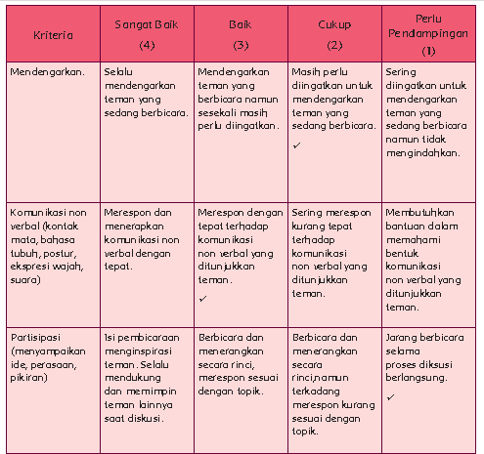
Saat siswa melakukan diskusi guru menilai mereka dengan menggunakan rubrik

Catatan : Centang (?) pada bagian yang memenuhi kriteria.
Penilaian: total nilai 12 x 10
Contoh : 2+3+1 12 = 6 12 x 10 = 5
Bahasa Indonesia
Menemukan gagasan pokok dan gagasan pendukung dinilai dengan rubrik.
Kriteria | Sangat Baik (4) | Baik (3) | Cukup (2) | Perlu Pendampingan  (1)
Gagasan pendukung. | Menemukan gagasan pendukung pada semua paragraf dengan benar. | Menemukan sebagian besar gagasan pendukung pada semua paragraf dengan benar. | Menemukan sebagian kecil gagasan pendukung pada semua paragraph dengan benar. | Belum dapat menemukan gagasan pendukung.
Penyajian gagasan pokok dan gagasan pendukukun  g dalam peta | Isi pembicaraan menginspiras i teman.  Selalu  Mendukung | Menyajikan gagasan pokok dan gagasan pendukung  dalam peta | Menyajikan sebagian kecil gagasan pokok dan  gagasan | Belum dapat menyajikan gagasan pokok dan gagasan pendukung  dalam peta
pikiran. | dan memimpin teman lainnya saat diskusi. | pikiran dengan tepat. | pendukung dalam peta pikiran dengan tepat. | pikiran.
Sikap: Mandiri | Sebagian besar tugas diselesaikan dengan mandiri. | Tugas diselesaika n dengan motivasi dan bimbingan guru. | Tugas diselesaika n dengan motivasi dan bimbingan guru | Belum dapat menyeselesaika n tugas meski telah diberikan motivasi dan bimbingan.

Catatan : Centang (?) pada bagian yang memenuhi kriteria.
Penilaian: total nilai 12 x 10
Contoh : 2+3+1 12 = 6 12 x 10 = 5

IPS
Menemukan dan menuliskan informasi tentang keragaman budaya, serta mengkomunikasikannya dinilai menggunakan rubrik.
Kriteria | Sangat Baik (4) |  | Baik (3) |  |  | Cukup (2) | Perlu Pendampi  ngan (1)
Informasi tentang keragaman budaya, etnis, dan agama. | Menuliskan informasi tentang keragaman budaya, etnis, dan agama teman-teman di kelas berdasarkan hasil wawancara  Dengan |  | Menuliskan sebagian besar informasi tentang keragaman budaya, etnis, dan agama teman-teman di kelas berdasarkan  hasil |  |  | Menuliskan sebagian kecil informasi tentang keragaman budaya, etnis, dan agama teman-teman di kelas berdasarkan hasil  wawancara | Belum dapat menuliskan informasi tentang keragaman budaya, etnis, dan agama teman- teman di  Kelas
 |  | lengkap. |  | wawancara cukup lengkap. | kurang lengkap. |  | berdasarka n hasil wawancara.
Komunikasi lisan tentang keragaman budaya, etnis, dan agama. |  | Mengomunika sikan secara lisan tentang keragaman budaya, etnis, dan agama teman-teman berdasarkan hasil wawancara dengan sistematis. |  | Mengomunika sikan secara lisan sebagian besar keragaman budaya, etnis, dan agama teman-teman berdasarkan hasil wawancara cukup sistematis. | Mengomunik asikan secara lisan sebagian kecil keragaman budaya, etnis, dan agama teman-teman berdasarkan hasil wawancara kurang sistematis. |  | Belum dapat  mengomun ikasikan secara lisan tentang keragaman budaya, etnis, dan agama teman- teman berdasarka n hasil wawancara.
Sikap kerjasama. |  | Menunjukkan sikap kerjasama dengan semua teman secara konsisten. |  | Menunjukkan sikap kerjasama dengan semua teman namun belum konsisten. | Menunjukkan sikap kerjasama hanya dengan beberapa teman. |  | Perlu dimotivasi untuk dapat bekerjasama.
Santun dan saling menghargai. |  | Menunjukkan  sikap santun dan saling |  | Menunjukkan  sikap santun dan saling | Menunjukkan  sikap santun dan saling |  | Perlu  dimotivasi untuk
 | menghargai dengan semua teman secara konsisten. |  | menghargai dengan semua teman namun belum konsisten. |  |  | menghargai hanya dengan beberapa teman. | bersikap santun dan saling menghargai dengan semua teman.

IPA
Menyajikan laporan pengamatan tentang cara menghasilkan bunyi dinilai menggunakan rubrik
Aspek | Sangat Baik (4) | Baik (3) | Cukup (2) | Perlu Pendampingan  (1)
Menjelaskan cara menghasilkan bunyi | Seluruh penjelasan tentang cara menghasilkan bunyi dituliskan dengan benar | Sebagian besar penjelasan tentangcara menghasilkan bunyi dituliskan  dengan benar | Sebagian kecil penjelasan tentang cara menghasilkan bunyi dituliskan  dengan benar | Penjelasan tidak dituliskan dengan benar
Menyajikan laporan pengamatan tentang cara menghasilkan bunyi | Seluruh laporan disajikan sesuai hasil eksplorasi | Sebagian besar laporan disajikan sesuai hasil eksplorasi | Sebagian kecil laporan disajikan sesuai hasil eksplorasi | Laporan tidak sesuai dengan hasil eksplorasi

Refleksi Guru

Mengetahui
Kepala SDS PAB 20 Bandar Klippa Guru Kelas IV

ADELAN, S. Pd Ratna, S.Pd

LAMPIRAN 2
LEMBAR OBSERVASI
IMPLEMENTASI PENDIDIKAN KARAKTER MELALUI KEGIATAN PEMBELAJARAN TEMATIK KELAS IV di SD PAB 20 BANDAR KLIPPA
No | Nilai Karakter | Aspek yang Diamati | Ada | Tidak
1. | Religius | - Mengajak siswa berdoa sebelum dan sesudah pelajaran | √
1. | Religius | - Memberikan kesempatan yang sama kepada peserta didik untuk melakukan ibadah |  | √
1. | Religius | - Membiasakan siswa untuk berperilaku syukur | √
2. | Jujur | - Melarang siswa mencontek ketika mengerjakan tugas dan ketika ujian | √
2. | Jujur | - Membiasakan siswa untuk mengatakan dengan sesungguhnya apa yang terjadi apabila ditanya | √
3. | Toleransi | - Memberikan pelayanan yang sama terhadap seluruh siswa | √
3. | Toleransi | - Membagi siswa bekerja dalam kelompok yang berbeda | √
4. | Disiplin | - Mengajak siswa masuk ke dalam kelas tepat waktu | √
4. | Disiplin | - Mengecek kehadiran siswa | √
4. | Disiplin | - Mengecek kerapian dan kelengkapan buku dan alat tulis serta seragam siswa |  | √
5. | Kerja keras | - Mencipkan suasana belajar yang memungkinkan siswa untuk berkompetensi secara sehat | √
6. | Berani | - Memberikan kesempatan kepada peserta didik untuk berani menyampaikan pendapat | √
6. | Berani | - Memberikan kesempatan kepada peserta didik untuk berani menarik kesimpulan |  | √
6. | Berani | - Memberikan kesempatan kepada siswa untuk berani menampilkanhasil karyanya | √
7. | Kreatif | - Memberikan tugas yang dapat menumbuhkan daya pikir yang bertindak kreatif | √
7. | Kreatif | - Memberi kesempatan siswa untuk tampil didepan kelas menunjukkan hasil karyanya di depan kelas | √
8. | Mandiri | - Menciptakan suasana kelas yang memberikan kesempatan kepada siswa untuk bekerja secara mandiri | √
9. | Demokratis | - Mengajak siswa untuk mengambil keputusan kelas melalui musyawarah dan mufakat | √
10. | Rasa ingin tahu | - Menciptakan pembelajaran dan suasana kelas yang menumbuhkan rasa ingin tahu | √
10. | Rasa ingin tahu | - Memberikan kesempatan kepada siswa untuk bertanya seputar materi yang dijelaskan | √
11. | Semangat kebangsaan | - Membagi siswa kedalam kelompok belajar agar bekerja sama dengan teman sekelas yang berbeda suku, etnis, status sosial-ekonami | √
12. | Cinta tanah air | - Menyediakan informasi baik cetak maupun elektronik tentang kekayaan alam dan budaya Indonesia | √
13. | Komunikatif | - Mengatur kelas yang memudahkan terjadinya interaksi dengan siswa | √
13. | Komunikatif | - Guru tidak menjaga jarak dengan siswa dalam berkomunikasi | √
14. | Cinta damai | - Menciptakan suasana kelas yang cinta damai | √
15. | Peduli sesama | - Memotivasi peserta didik untuk peduli dengan teman | √
15. | Peduli sesama | - Memotivasi peserta didik untuk saling tolong menolong | √
16. | Peduli lingkungan | - Membiasakan peserta didik untuk sealu menjaga kebersihan dilingkungan sekolah | √
17. | Kerja sama | - Mengajak peserta didik untuk bekerja sama melakukan piket kelas | √
18. | Tanggung jawab | - Membiasakan kepada peserta didik untuk mengakui kesalahan yang telah diperbuat | √
19. | Hormat | - Membiasakan peserta didik untuk hormat kepada orang tua | √
19. | Hormat | - Membiasakan peserta didik untuk hormat kepada guru dis ekolah | √
20. | Menghargai sesama | - Membiasakan peserta didik untuk menghargai hasil kerja teman | √
21. | Dapat diandalkan | - Menciptakan suasana kelas untuk berkompetisi dengan jujur | √
21. | Dapat diandalkan | - Percaya kepada peserta didik bawa mereka bisa mendapat nilai yang maksimal. | √

Kriteria Penilain
CATATAN :
3: sangat bagus
2: bagus
1: cukup bagus
0 sangat kurang
Persentase:
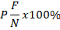
Keterangan :
P = Angka persentase
F = Frekuensi yang sedang dicari
N = Number Of Class (jumlah frekuensi/banyaknya individu)
Ketercapaian :
80%- 100% = Sangat Bagus
61%-80% = Bagus
41%-60% = Cukup Bagus
21%-40% = Sangat Kurang
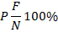
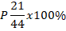
P = 65
LAMPIRAN 3
DAFTAR PERTANYAAN WAWANCARA
No. | Pertanyaan
1. | Apa yang anda ketahui terkait dengan pendidikan karakter?
2. | Bagaimana cara anda mengimplementasikan pendidikan karakter tersebut kedalam proses pembelajaran?
3. | Apa saja yang harus dipersiapkan dan direncanakan sebelum melakukan pembelajaran tematik?
4. | Nilai-nilai karakter apa saja yang dikembangkan di kelas IV ini bu?
5. | Bagaimana cara anda memberikan penghargaan kepada peserta didik?
6. | Jika ada salah satu peserta didik yang tidak disiplin, hukuman apa yang anda berikan?
7. | Bagaimana cara anda untuk membangun kerukunan peserta didik?
8. | Apakah anda selalu mengawasi dan mengontrol keadaan peserta didik ketika pembelajaran sedang berlangsung?
9. | Bagaimana teknik untuk menilai sikap siswa dalam pembelajaran di kelas?
10. | Pedoman penilaian yang seperti apa yang digunakan untuk menilai sikap peserta didik?
11. | Kendala apa yang anda rasakan ketika mengimplementasikan pendidikan karakter melalui pembelajaran tematik?
12 | Bagaimana cara anda untuk mengatasi kendala tersebut?

LAMPIRAN 4
DOKUMENTASI
